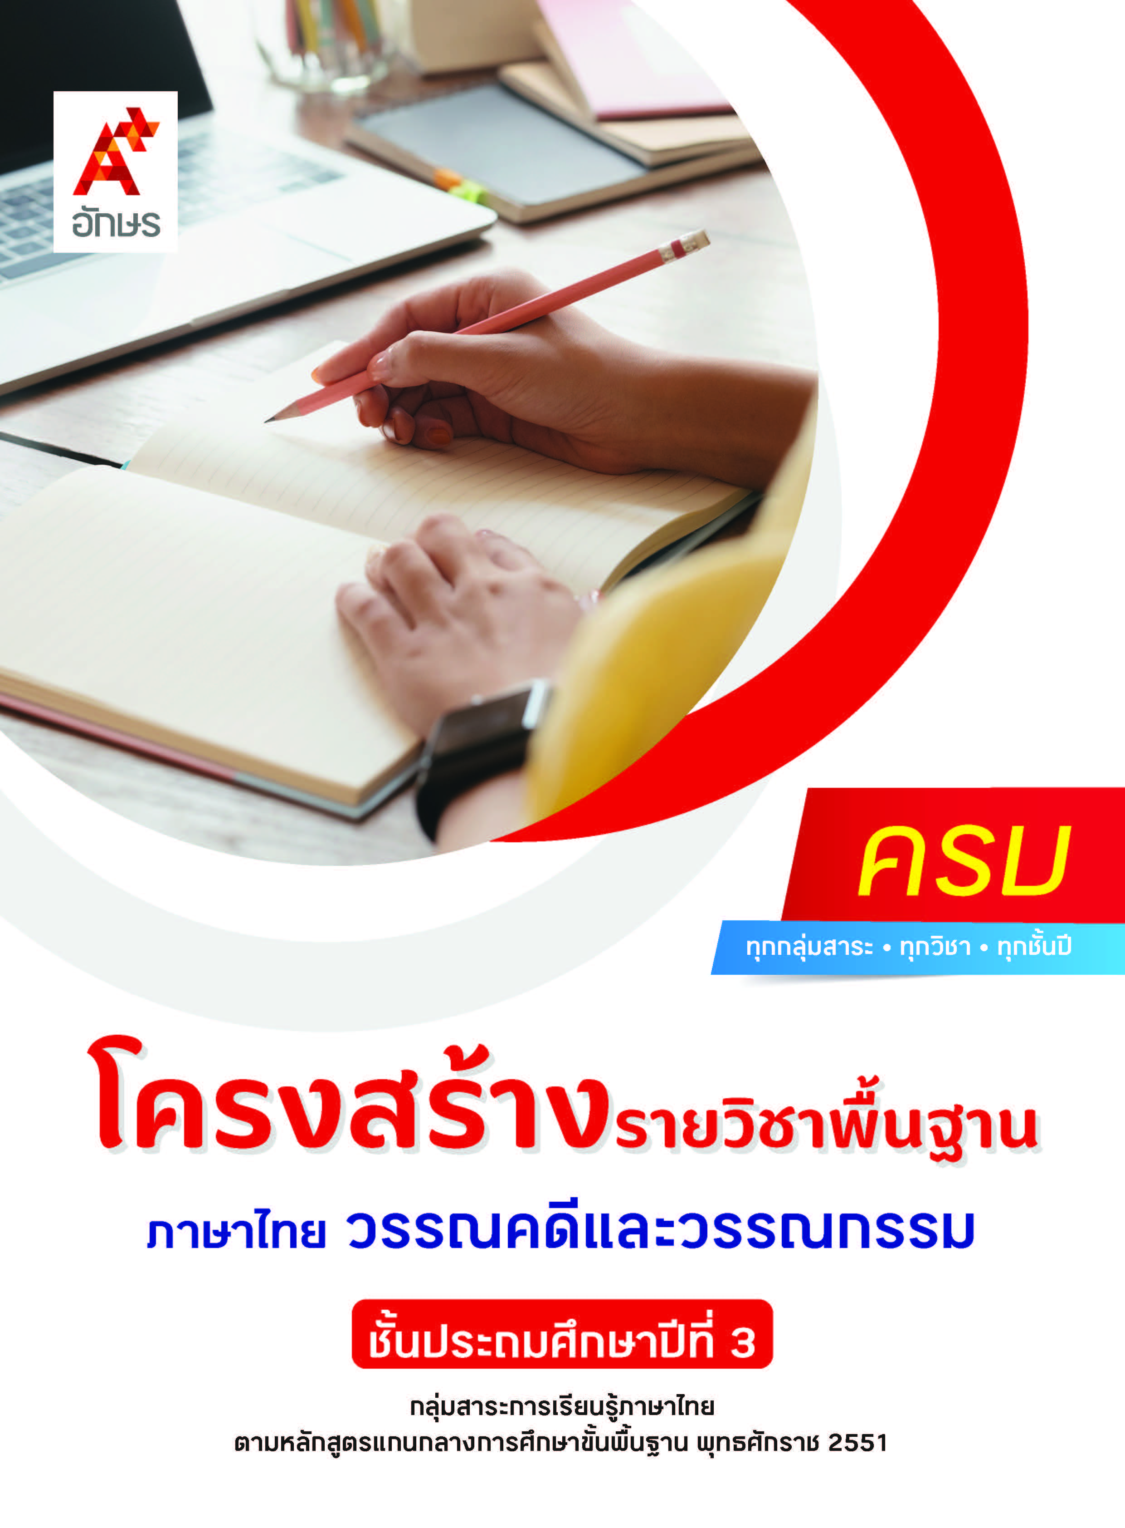

คำอธิบายรายวิชา
ภาษาไทย วรรณคดีและวรรณกรรม
รายวิชาพื้นฐาน กลุ่มสาระการเรียนรู้ภาษาไทย
ชั้นประถมศึกษาปีที่ 3 เวลา 80 ชั่วโมง/ปี
ศึกษาและวิเคราะห์วรรณกรรมร้อยแก้ว บทร้อยกรอง และบทร้องเล่นสำหรับเด็ก เรื่อง วิชาหนาเจ้า นิทานของเพื่อน เพลงกล่อมเด็กของแม่ ชาดกสอนใจ และโอรสน้อยพบพระบิดา เพื่อบอกข้อคิดที่ได้จาก
การอ่านไปปรับใช้ในชีวิตประจำวัน
โดยใช้การฝึกทักษะกระบวนการทางภาษา ทั้งในด้านการฟัง การพูด การอ่าน และการเขียน
ใช้การจัดการเรียนรู้โดยใช้สมองเป็นฐาน นอกจากนี้ ยังเสริมสร้างทักษะในการอ่านต่าง ๆ ได้แก่ การอ่าน
ออกเสียง การอ่านเว้นวรรคตอน การอ่านจับใจความสำคัญ การเรียงลำดับเหตุการณ์ การแสดงความคิดเห็น การตั้งคำถามและตอบคำถาม และการสรุปข้อคิด
เพื่อให้เกิดเจตคติที่ดีต่อการเรียนวิชาภาษาไทย ตั้งใจเรียน และมีส่วนร่วมในกิจกรรมการเรียน ค้นคว้าหาความรู้จากแหล่งการเรียนรู้ต่าง ๆ อย่างสม่ำเสมอ ซักถามและสืบค้นเพื่อหาข้อมูล มีความรอบคอบใน
การทำงาน ใช้ภาษาไทยได้อย่างถูกต้อง เหมาะสม มีมารยาทในการพูด การอ่าน การเขียน และการฟัง
นำความรู้ที่ได้จากการศึกษาไปประยุกต์ใช้ในชีวิตจริง

ตัวชี้วัด
มาตรฐาน | ตัวชี้วัดระหว่างทาง | ตัวชี้วัดปลายทาง
มฐ. ท 1.1 | - | ท 1.1 ป.3/1
มฐ. ท 1.1  มฐ. ท 5.1 | ท 1.1 ป.3/2  ท 5.1 ป.3/1 | ท 1.1 ป.3/5  ท 5.1 ป.3/3
มฐ. ท 5.1 | ท 5.1 ป.3/2 | ท 5.1 ป.3/4
 | 3 ตัวชี้วัด | 4 ตัวชี้วัด
รวม 7 ตัวชี้วัด

โครงสร้างรายวิชาพื้นฐาน
ภาษาไทย วรรณคดีและวรรณกรรม ป.3


เวลา 80 ชั่วโมง
ชื่อหน่วย  การเรียนรู้ | มาตรฐาน  การเรียนรู้/ตัวชี้วัด | สมรรถนะสำคัญ  ของผู้เรียน | สาระสำคัญ | เวลา (ชั่วโมง)
หน่วย  การเรียนรู้ที่ 1  วิชาหนาเจ้า | ตัวชี้วัดระหว่างทาง  มฐ. ท 1.1 ป.3/2  อธิบายความหมายของคำและข้อความที่อ่าน  มฐ. ท 5.1 ป.3/1  ระบุข้อคิดที่ได้จาก  การอ่านวรรณกรรมเพื่อนำไปใช้ในชีวิตประจำวัน  ตัวชี้วัดปลายทาง  มฐ. ท 1.1 ป.3/1  อ่านออกเสียงคำ ข้อความ เรื่องสั้น ๆ และบทร้อยกรองง่าย ๆ ได้ถูกต้อง คล่องแคล่ว  มฐ. ท 1.1 ป.3/5  สรุปความรู้และข้อคิดจากเรื่องที่อ่านเพื่อนำไปใช้ในชีวิตประจำวัน  มฐ. ท 5.1 ป.3/3  แสดงความคิดเห็นเกี่ยวกับวรรณคดีที่อ่าน  มฐ. ท 5.1 ป.3/4  ท่องจำบทอาขยานตามที่กำหนดและบทร้อยกรองที่มีคุณค่าตามความสนใจ | 1) สมรรถนะที่ 1 ความสามารถในการสื่อสาร  2) สมรรถนะที่ 2 ความสามารถในการคิด  3) สมรรถนะที่ 4  ความสามารถในการใช้ทักษะชีวิต | การอ่านเรื่อง วิชา  หนาเจ้า จะต้องอ่าน  ออกเสียงคำ ข้อความ  ได้ถูกต้องตามหลักการอ่าน อธิบายความหมายของคำและข้อความที่อ่าน  ตั้งคำถามและตอบคำถามเพื่อสรุปใจความสำคัญ  สรุปความรู้และระบุข้อคิดจากเรื่องที่อ่านเพื่อนำไปใช้ในชีวิต  ประจำวัน และท่องจำบทอาขยานตามที่กำหนด | 11
หน่วย  การเรียนรู้ที่ 2  นิทาน  ของเพื่อน | ตัวชี้วัดระหว่างทาง  มฐ. ท 1.1 ป.3/2  อธิบายความหมายของคำและข้อความที่อ่าน  มฐ. ท 5.1 ป.3/1  ระบุข้อคิดที่ได้จาก  การอ่านวรรณกรรมเพื่อนำไปใช้ในชีวิตประจำวัน  ตัวชี้วัดปลายทาง  มฐ. ท 1.1 ป.3/1  อ่านออกเสียงคำ ข้อความ เรื่องสั้น ๆ และบทร้อยกรองง่าย ๆ ได้ถูกต้อง คล่องแคล่ว  มฐ. ท 1.1 ป.3/5  สรุปความรู้และข้อคิดจากเรื่องที่อ่านเพื่อนำไปใช้ในชีวิตประจำวัน  มฐ. ท 5.1 ป.3/3  แสดงความคิดเห็นเกี่ยวกับวรรณคดีที่อ่าน | 1) สมรรถนะที่ 1 ความสามารถในการสื่อสาร  2) สมรรถนะที่ 2 ความสามารถในการคิด | การอ่านเรื่อง นิทานของเพื่อน จะต้องอ่าน  ออกเสียงคำ ข้อความ  ได้ถูกต้องตามหลักการอ่าน อธิบายความหมายของคำและข้อความที่อ่าน  ตั้งคำถามและตอบคำถามเพื่อสรุปใจความสำคัญ แสดงความคิดเห็นเกี่ยวกับเรื่องที่อ่าน พร้อมกับสรุปความรู้และระบุข้อคิดจากเรื่องที่อ่านเพื่อนำไปใช้ในชีวิตประจำวัน | 14
หน่วย  การเรียนรู้ที่ 3  เพลงกล่อมเด็กของแม่ | ตัวชี้วัดระหว่างทาง  มฐ. ท 1.1 ป.3/2  อธิบายความหมายของคำและข้อความที่อ่าน  มฐ. ท 5.1 ป.3/1  ระบุข้อคิดที่ได้จาก  การอ่านวรรณกรรมเพื่อนำไปใช้ในชีวิตประจำวัน  มฐ. ท 5.1 ป.3/2  รู้จักเพลงพื้นบ้านและเพลงกล่อมเด็ก เพื่อปลูกฝังความชื่นชมวัฒนธรรมท้องถิ่น  ตัวชี้วัดปลายทาง  มฐ. ท 1.1 ป.3/1  อ่านออกเสียงคำ ข้อความ เรื่องสั้น ๆ และบทร้อยกรองง่าย ๆ ได้ถูกต้อง คล่องแคล่ว  มฐ. ท 1.1 ป.3/5  สรุปความรู้และข้อคิดจากเรื่องที่อ่านเพื่อนำไปใช้ในชีวิตประจำวัน  มฐ. ท 5.1 ป.3/3  แสดงความคิดเห็นเกี่ยวกับวรรณคดีที่อ่าน | 1) สมรรถนะที่ 1 ความสามารถในการสื่อสาร  2) สมรรถนะที่ 2 ความสามารถในการคิด  3) สมรรถนะที่ 4 ความสามารถในการใช้ทักษะชีวิต | การอ่านเรื่อง เพลงกล่อมเด็กของแม่  ต้องอ่านออกเสียงคำ ข้อความได้ถูกต้องตามหลักการอ่าน อธิบายความหมายของคำและข้อความที่อ่าน ตั้งคำถามและตอบคำถามเพื่อสรุปใจความสำคัญ แสดง  ความคิดเห็นเกี่ยวกับเรื่องที่อ่าน รู้จักเพลงพื้นบ้านและเพลงกล่อมเด็ก  เพื่อปลูกฝังความชื่นชมวัฒนธรรมท้องถิ่น พร้อมสรุปความรู้ และระบุข้อคิดจากเรื่องที่อ่าน เพื่อนำไป ใช้ในชีวิตประจำวัน | 12
หน่วย  การเรียนรู้ที่ 4  ชาดกสอนใจ | ตัวชี้วัดระหว่างทาง  มฐ. ท 1.1 ป.3/2  อธิบายความหมายของคำและข้อความที่อ่าน  มฐ. ท 5.1 ป.3/1  ระบุข้อคิดที่ได้จาก  การอ่านวรรณกรรมเพื่อนำไปใช้ในชีวิตประจำวัน  ตัวชี้วัดปลายทาง  มฐ. ท 1.1 ป.3/1  อ่านออกเสียงคำ ข้อความ เรื่องสั้น ๆ และบทร้อยกรองง่าย ๆ ได้ถูกต้อง คล่องแคล่ว  มฐ. ท 1.1 ป.3/5  สรุปความรู้และข้อคิดจากเรื่องที่อ่านเพื่อนำไปใช้ในชีวิตประจำวัน  มฐ. ท 5.1 ป.3/3  แสดงความคิดเห็นเกี่ยวกับวรรณคดีที่อ่าน | 1) สมรรถนะที่ 1 ความสามารถในการสื่อสาร  2) สมรรถนะที่ 2 ความสามารถในการคิด | การอ่านเรื่อง ชาดกสอนใจ ต้องอ่านออกเสียงคำ ข้อความได้ถูกต้องตามหลักการอ่าน อธิบายความหมายของคำและข้อความที่อ่าน ตั้งคำถามและตอบคำถามเพื่อสรุปใจความสำคัญ ลำดับเหตุการณ์โดยระบุเหตุผลประกอบ แสดงความคิดเห็นเกี่ยวกับเรื่องที่อ่าน พร้อมกับสรุปความรู้และระบุข้อคิดจากเรื่องที่อ่านเพื่อนำไปใช้ใน  ชีวิตประจำวัน | 17
หน่วย  การเรียนรู้ที่ 5  โอรสน้อยพบ พระบิดา | ตัวชี้วัดระหว่างทาง  มฐ. ท 1.1 ป.3/2  อธิบายความหมายของคำและข้อความที่อ่าน  มฐ. ท 5.1 ป.3/1  ระบุข้อคิดที่ได้จาก  การอ่านวรรณกรรมเพื่อนำไปใช้ในชีวิตประจำวัน  ตัวชี้วัดปลายทาง  มฐ. ท 1.1 ป.3/1  อ่านออกเสียงคำ ข้อความ เรื่องสั้น ๆ และบทร้อยกรองง่าย ๆ ได้ถูกต้อง คล่องแคล่ว  มฐ. ท 1.1 ป.3/5  สรุปความรู้และข้อคิดจากเรื่องที่อ่านเพื่อนำไปใช้ในชีวิตประจำวัน  มฐ. ท 5.1 ป.3/3  แสดงความคิดเห็นเกี่ยวกับวรรณคดีที่อ่าน | 1) สมรรถนะที่ 1 ความสามารถในการสื่อสาร  2) สมรรถนะที่ 2 ความสามารถในการคิด  3) สมรรถนะที่ 4 ความสามารถในการใช้ทักษะชีวิต | การอ่านบทละครนอก เรื่อง ไชยเชษฐ์ ตอน  พระนารายณ์ธิเบศร์พบพ่อ ต้องอ่านออกเสียงให้ถูกต้องตามหลักการอ่านบทร้อยกรอง อธิบายความหมายของคำและข้อความที่อ่าน ตั้งคำถามและตอบคำถามเพื่อสรุปใจความสำคัญ ลำดับเหตุการณ์โดยระบุ  เหตุผลประกอบ แสดงความคิดเห็นเกี่ยวกับ  เรื่องที่อ่าน พร้อมกับสรุปความรู้และระบุข้อคิดจากเรื่องที่อ่านเพื่อนำไปใช้  ในชีวิตประจำวัน | 23

